用户需求书
一、技术要求
需满足（相当于或优于）采购人提供的技术参数要求，具体要求详见下表。
二、采购数量
序号 | 名称 | 技术参数 | 单位 | 预估数量 | 备注
1 | 小站台防雨棚 | 钢结构骨架圆管（φ≥65mm），壁管厚度≥2.5mm，表面抛光；安装底座尺寸80*80mm，开孔数8；单层防爆钢化玻璃面板，耐震、防弹、防爆、防紫外线，精磨边安全角。外形最大尺寸95*75*215cm，整体不得超过最大尺寸，初步设计样式如下图。 | 个 | 16
注：供货数量以采购人实际需求（书面通知）为准。
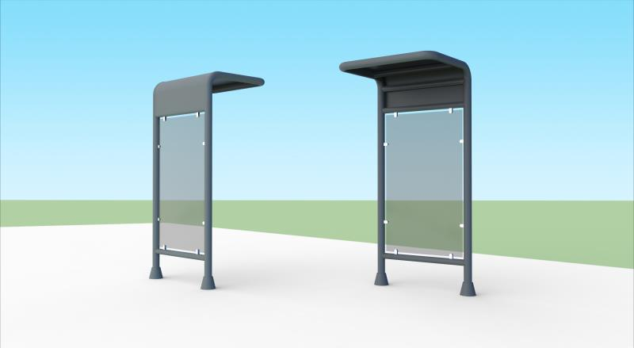
小站台防雨棚样图
三、报价要求
1.按清单内最小计量单位报价；
2.本次报价为含税全包价，包括产品的设计、制作、包装、保险、运输、装卸、安装、检验、验收、技术服务、售后服务、质保期保障、随附义务等一切费用，金额保留小数点后两位；
3.供应商须充分考虑到因供货周期较长导致的原材料、人工、物流等成本上涨因素影响合同价格的全部条件和情况。
4.如采购人遇有特殊、紧急情况需制作一批产品，供应商应积极配合，确保按时完成。
四、质量要求
1.所提供货物质量应符合中国政府颁布的产品质量、技术、安全标准及环保标准；国家没有相应标准、规范的，可使用行业标准、规定；必须满足（相当于或者优于）本次采购的各项技术参数要求；
2.供应商需根据采购人需求提供设计服务，现场测量进行安装。
3.供应商应安排专人负责做好跟采购人需求部门（中心）的对接工作，在设计上做到符合用户需要，如因供应商未做好相关的服务，而造成损失的，一切后果由供应商承担；采购人有权对供应商的设计工作进行指导，力求设计符合行业规范，对于采购人的合理修改意见，供应商应当做到全部满足，在采购人确认设计完成前，可以要求供应商进行设计返工；供应商完成设计，开始制作安装的依据为经书面签字确认全部设计文件。
4.供应商最终设计的电子文件应交至采购人备档。
5.供应商进行现场勘查、测量、施工需经采购人同意，且在确保安全的前提下由采购人指派负责人进行全程陪同和指导。
6.所提供的产品应是全新的、未使用过的、原装产品，完全符合采购人或合同规定的质量、规格、性能的相应要求；
7.不符合采购人对产品设计、技术、质量要求的，供应商须进行重新制作。
五、验收要求及方式
产品配置必须原厂出厂时全部自带，所有设备外包装箱不得自行拆封，包装箱上所有标签等不得涂改或撕毁，否则采购人有权拒收；所有货物交货完毕，采购人对供应商提供的产品进行抽样检测，检测不符合采购要求的，采购人有权终止合同。相关损失由供应商自行承担。
六、售后服务
1.产品包装：采用行业通用的方式或国家标准进行包装，且该包装应符合国家有关法律、法规的规定。包装应适应于运输、防潮、防震、防锈和防粗暴装卸，确保产品安全无损，运抵现场。
2.产品安装：成交供应商负责依现场情况对本项目项下所有产品的安装，采取与产品适配的安装方式，安装地点为杭海城际铁路八座高架车站（许村站上下行头端、海宁高铁西站上下行头端、长安站上下行头端、长安东站上下行头端、周王庙站上下行头端、盐官站上下行头端、桐九公路站上下行头端、斜桥站上下行头端）站台层端门，安装产品前需与采购人协调具体安装时间。
3.交货期：经采购人确认货物符合质量要求且安装完成的期限为最后供货期。
4.交货地点：海宁地区采购人指定地点（不限于一处）。
5.质量保证：产品质保期内，因产品本身缺陷造成故障时，供应商应无偿予以更换，供应商接到维修请求，维修服务应在2小时内响应，24小时内维修人员到达现场提供维修服务。货物质保期为到货验收合格之日起12个月。

